«Термодинамическая модель газотурбинного двигателя (ThermoGTE)»

Описание процессов, обеспечивающих поддержание жизненного цикла программного обеспечения «ThermoGTE», в том числе устранение неисправностей, выявленных в ходе эксплуатации программного обеспечения, совершенствование программного обеспечения, а также информация о персонале, необходимой для обеспечения такой поддержки

Листов 9

2020
ОГЛАВЛЕНИЕ
1. Общие сведения о документе ................................................................. 3
2. Общие сведения о программном обеспечении «ThermoGTE» ............ 3
3. Процессы, обеспечивающие жизненный цикл ПО «ThermoGTE» …. 3
3.1 Поставка ПО «ThermoGTE» .................................................................. 3
3.2 Использование ПО «ThermoGTE» ........................................................ 3
3.3 Требования к уровню квалификации специалистов для работы с ПО «ThermoGTE» ................................................................................................ 4
3.3.1 Перечень задач ......................................................................................4
3.3.2 Требования к уровню квалификации специалистов ......................... 4
3.4 Сопровождение и поддержка ПО «ThermoGTE» ............................... ..4
3.5 Общие положения по проведению работ по совершенствованию (модификации) ПО «ThermoGTE» в связи с изменениями в законодательстве, совершенствованием работы функций и процедур, выполняемых ПО, а также по заявкам Заказчика с выпуском новых версий программного комплекса, полученных в результате модификации, и предоставление Заказчику неисключительных прав на использование новых версий, полученных в результате модификации... 5
3.6 Устранение неисправностей, выявленных в ходе эксплуатации ........ 6
3.6.1 Отсутствие лицензии ............................................................................ 6
3.6.2 Схема двигателя в проекте не соответствует списку схем лицензионного ключа …………................................................................... 6
3.6.3 Ограничение по памяти для хранения результатов расчета………………………………………………...................................... 7
4. Работа с демонстрационными проектами ................................................ 9
1. Общие сведения о документе
Настоящий документ описывает процессы, обеспечивающие поддержание жизненного цикла ПО «ThermoGTE», в том числе устранение неисправностей, выявленных в ходе эксплуатации программного обеспечения, совершенствование программного обеспечения (модификации), а также информация о персонале, необходимом для обеспечения такой поддержки.

2. Общие сведения о программном обеспечении «ThermoGTE»
ПО «ThermoGTE» предназначено для расчета термодинамических параметров и характеристик газотурбинных двигателей (ГТД) различных схем. В соответствии с назначением программа позволяет:
- проводить параметрические исследования и расчеты для отдельных точек;
- формировать программу управления двигателя;
- получить расчетным путем дроссельные, высотно-скоростные, климатические характеристики ГТД;
- выполнять идентификацию математической модели по экспериментальным данным;
- определять вероятностные характеристики параметров двигателя;
- моделировать переходные процессы;
- выполнять расчет в пакетном режиме под управлением модуля численной оптимизации.

3. Процессы, обеспечивающие жизненный цикл ПО «ThermoGTE»

3.1 Поставка ПО «ThermoGTE»
Поставка включает в себя дистрибутив, содержащий:
- инсталляционные файлы;
- электронные документы по установке, использованию и описанию процессов, обеспечивающих поддержание жизненного цикла ПО «ThermoGTE».
Инсталляционные файлы и документация скачиваются с сайта компании-разработчика, либо предоставляются иным видом, описанным в лицензионных или иных договорах.

3.2 Использование ПО «ThermoGTE»
Использование требует выполнения следующих видов работ:
- установка лицензионного ключа программы (локального либо сетевого);
- настройка пользовательского интерфейса.
Подробнее данные работы описаны в Инструкции по инсталляции.

3.3 Требования к уровню квалификации специалистов для работы с ПО «ThermoGTE»

3.3.1 Перечень задач
В перечень задач, выполняемых специалистами по установке ПО «ThermoGTE», должны входить установка (инсталляция), поддержание работоспособности программы и периодическое обновление ее до актуальной версии;

3.3.2 Требования к уровню квалификации специалистов
Специалисты по установке и сопровождению ПО:
а) базовые знания администрирования ОС Windows XP/7/8/8.1/10;
б) базовые знания администрирования сети в ОС семейства Windows.

Пользователи ПО:
а) базовые знания в области теории воздушно-реактивных двигателей, понимание рабочего процесса газотурбинных двигателей и физических основ совместной работы их элементов;
б) базовые знания в области линейной алгебры;
в) базовые навыки работы с OC Windows XP и выше.

Для установки ПО «ThermoGTE» и для работы с ним пользователям необходимо изучить документацию на ПО.

Обучение специалистов по установке, настройке и работе с ПО «ThermoGTE», может выполняться:
- самостоятельно с использование прилагаемой документации;
- путем консультаций согласно положениям лицензии в части, касающейся технической поддержки;
- путем проведения специализированных учебных курсов.

3.4 Сопровождение и поддержка ПО «ThermoGTE»
Техническая поддержка оказывается только зарегистрированным пользователям. Под зарегистрированным пользователем понимается пользователь, имеющий лицензионный файл к ПО «ThermoGTE» (для оплаченных или демонстрационных версии ПО). Порядок получения лицензионного файла описан в Инструкции по установке.
Для всех зарегистрированных пользователей выдается лицензионный ключ в виде бинарного файла и регистрационный номер (во внутреннем реестре разработчика ThermoGTE). Данный регистрационный номер необходимо обязательно указывать при обращении в техническую поддержку (рекомендуется в теме письма по электронной почте для ускорения рассмотрения обращений).
Техническая поддержка разделяется на базовую и расширенную.
Базовая техническая поддержка оказывается зарегистрированным пользователям:
- Для демоверсий - в течение срока действия демоверсии;
- Для полных версий – в течение срока, указанного в лицензионном договоре.
В базовую техническую поддержку входят консультации по одному каналу связи - электронной почте («igor.leshchenko@yandex.ru»), с ответами на вопросы по функционалу, по установке, по возникающим ошибкам, исправление ошибок в работе ПО, а также предоставление обновленной документации по программному обеспечению «ThermoGTE» в случае выхода новой версии в период техподдержки.
Расширенная техническая поддержка оказывается зарегистрированным пользователям, заключившим отдельный договор.
В расширенную техническую поддержку входят исправление ошибок в работе ПО, консультации по нескольким каналам связи: электронной почте, по телефону и другим каналам связи (например, через средства удаленного доступа), в объеме и составе, а также в сроках реагирования на обращения - описанных в отдельно заключаемых договорах.
Ответом на обращение может служить ссылка на соответствующий пункт документации, если в нем содержится достаточно информации для ответа на данное обращение. Если информации в документации недостаточно, она либо модифицируется и предоставляется её обновленная версия, либо на обращение предоставляется отдельный ответ.

3.5 Общие положения по проведению работ по совершенствованию (модификации) ПО «ThermoGTE» в связи с совершенствованием работы функций и процедур, выполняемых ПО, а также по заявкам Заказчика с выпуском новых версий программного комплекса, полученных в результате модификации, и предоставление Заказчику неисключительных прав на использование новых версий, полученных в результате модификации.
В рамках модификации программного обеспечения оказываются следующие услуги/работы.
В плановом режиме развития ПО:
- выявление ошибок в функционировании программного комплекса;
- исправление ошибок, выявленных в функционировании программного комплекса;
- модификация программного обеспечения «ThermoGTE» в связи с необходимостью адаптации к новым прикладным задачам;
- модификация документации.

По запросам Заказчиков (в рамках отдельно заключаемых договоров):
- прием заявок от Заказчика на внесение изменений и дополнений в программное обеспечение «ThermoGTE»;
- согласование с Заказчиком возможности и сроков исполнения заявок;
- модификация ПО «ThermoGTE» по заявкам Заказчика;
- предоставление Заказчику новых версий, выпущенных в результате модификации и исправления ошибок;
- предоставление Заказчику неисключительных прав на использование новых версий, выпущенных в результате модификации и (или) исправления ошибок;
- модификация документации.

Поддержка версий ПО обеспечивается технической поддержкой, см. п.3.4.

3.6 Устранение неисправностей, выявленных в ходе эксплуатации

3.6.1 Отсутствие лицензии
При запуске программы «ThermoGTE» в случае использования недействительного либо просроченного лицензионного ключа появляется окно «Ошибка чтения файла лицензионного ключа» (Рисунок 1).

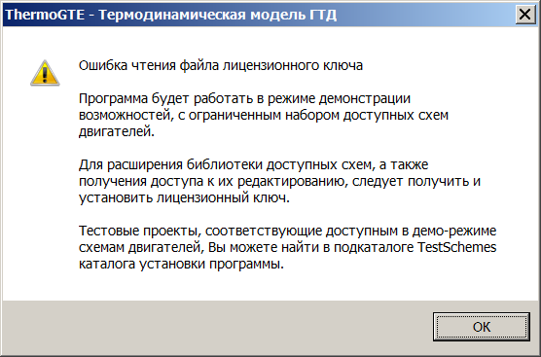
Рисунок 1

Необходимо получить файл лицензии «ThermGTE.key» и скопировать его в каталог установки программы (см. пункты раздела «Подключение лицензии» документа «Инструкция по инсталляции ThermoGTE»).

3.6.2 Схема двигателя в проекте не соответствует списку схем лицензионного ключа
Если при открытии проекта математической модели ГТД в программе «ThermoGTE» появляется сообщение об ошибке открытия файла проекта, отображенное на рисунке 2, то следует обратиться в службу технической поддержки.
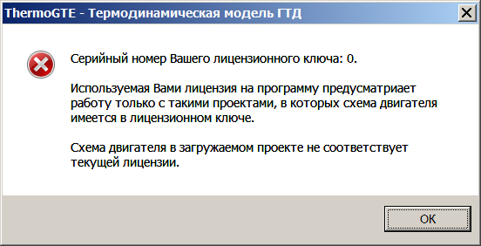
Рисунок 2

3.6.3 Ограничение по памяти для хранения результатов расчета

Если при выполнении расчетов выводится окно сообщения, показанное на рисунке 3, необходимо либо очистить результаты расчетов, либо увеличить размер буфера данных для хранения результатов расчета.

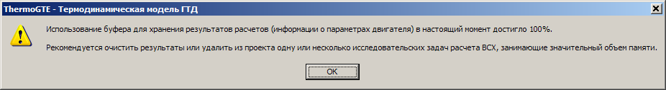
Рисунок 3

Полная очистка всех результатов расчета выполняется с помощью команды главного меню «Редактирование / Очистить все результаты расчета». Частичная очистка результатов выполняется с использованием контекстного меню, вызываемого для каждой задачи с рассчитанными результатами, пример которого показан на рисунке 4.

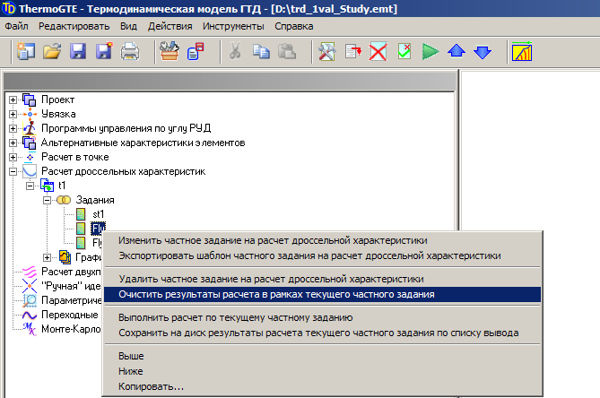

Рисунок 4

Изменение размера буфера хранения результатов расчета осуществляется в диалоге «Опции» в закладке «Безопасность», показанном на рисунке 5. Вызов данного диалога осуществляется с помощью команды главного меню «Инструменты / Опции».

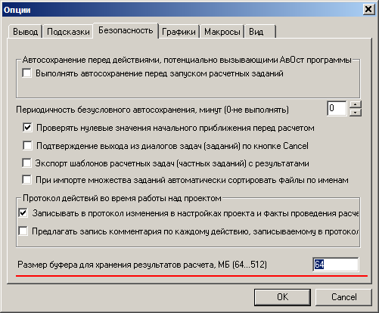

Рисунок 5

4. Работа с демонстрационными проектами
В комплект с программным обеспечением входят демонстрационные проекты математических моделей двигателей, работа с которыми возможна без получения лицензионного ключа. Они находятся в подкаталоге «TestSchemes» каталога установки программы. В текущей версии программа без лицензионного ключа может работать со следующими схемами газотурбинных двигателей:
- одновальный турбореактивный двигатель (файл проекта "\TestSchemes\trd\trd_1val_Study.emt");
- двухвальный турбореактивный двухконтурный двигатель со смешением потоков с форсажной камерой сгорания (файлы проектов "\TestSchemes\trddfsm\TRDDF_Sm.emt" и "\TestSchemes\trddfsm_RegNA\TRDDF_Sm_RegNA.emt");
- двухвальный турбореактивный двухконтурный двигатель с раздельным истечением потоков (файл проекта "\TestSchemes\trdd_Razd\cfm56_v653.emt");
- турбовальный двигатель с одновальным газогенератором (файл проекта "\TestSchemes\TVaD\TVaD.emt").
Открытие вышеперечисленных файлов проектов и работа с ними осуществляется без ограничения функциональности программы, за исключением блокирования функций по изменению схемы двигателя.

